项目开发记录

第二版超级玛丽（PRD 驱动升级版） 流程与结果记录

零基础用 AI 把超级玛丽从“方块小人”升级为正式版的全过程复盘

文档类型 | 项目开发记录
项目阶段 | 第二版 · 按需求文档升级（ PRD-driven ）
记录人 | 【庄喻晴】大一新生
记录日期 | 2026 年 10 月

目录
一、起点
二、过程
三、结果
四、心得体会

摘要
本文记录我在第一版"基线"的基础上，按张老师教的方法，先写了一份需求文档（ PRD ），再把它交给 AI，让 AI 严格照着文档把超级玛丽升级到第二版的全过程。这一版加上了重力、跑跳手感、金币计分、板栗仔和 HUD，并且第一次学会了"用测试数据验收，而不是凭感觉说做好了。
我的第二版代码仍然放在同一个仓库（GitHub）：Zhuang-YQ/Mario-AI-Demo1

一、起点
第一版做完后，张老师说我的"方块小人"只能算个 Demo，想做出真的超级玛丽，得先把需求写清楚，不能想到哪说到哪。他教我一个词叫 PRD（产品需求文档），说"先写文档再写代码，AI 才不会跑偏，改需求也只改文档"。
我照着这个思路，先把第二版要做什么一条条列了出来：能跑能跳、有金币能加分、有能踩死的怪、有蓝天和背景，还写明了这一版"不做什么"（不做道具、不做音效、不做手机触屏），免得越写越大收不了场。
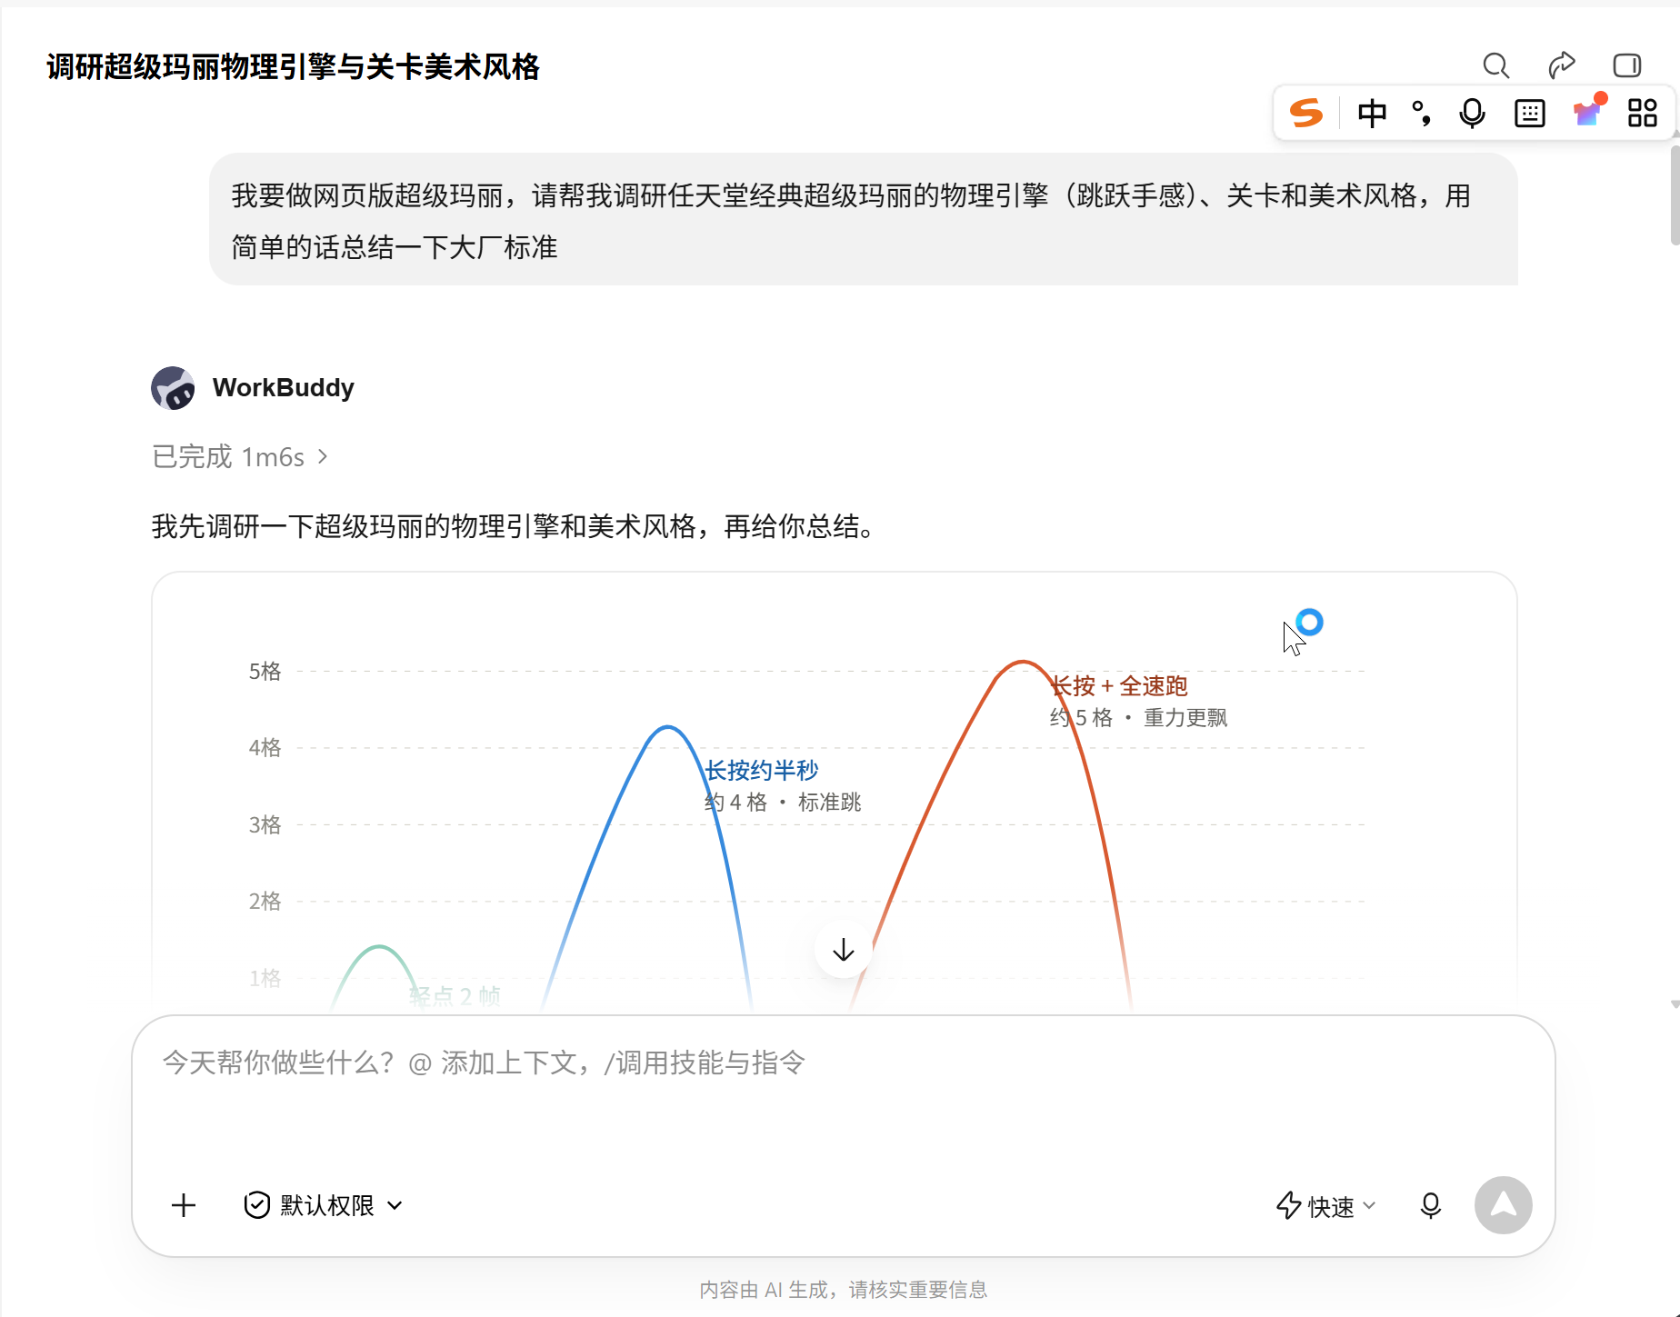
图1 让 AI 调研经典超级玛丽的物理引擎（跳跃手感）与美术风格

二、过程

1. 让 AI 严格按照 PRD 写代码
这次我没有像第一版那样随口描述需求，而是直接把 PRD 全文发给 AI，指令如下：
现在请你严格按照这份 PRD 文档，给我写出完整的第二版游戏代码（HTML+JS），并告诉我怎么运行。
AI 这次给出的代码比第一版长了很多倍，而且所有参数都集中放在一个叫 CONFIG 的地方，还配了一张统一调色板，说这是 PRD 里的硬性要求。

2. 第一次见 AI 自己给自己出试卷
最让我意外的是，AI 没有写完就交差，而是自己写了一个测试脚本，把 PRD 里的验收标准一条一条跑了一遍。结果第一次跑就抓出了 3 个真问题：
- 游戏一启动就崩溃（AI 自己说是关卡数据的解析顺序写错了）；
- 轻点跳跃只有 10 像素高，达不到 PRD 要求的 24 像素；
- 有个颜色值违反了 PRD"只能用调色板"的规定，AI 自己把它改掉了。
（这里我还学到一个词叫"参数取舍"：PRD 里写的两个跳跃参数，AI 算了算说数学上互相矛盾，两个都要满足就得微调其中一个，它把过程列给我看，最后按验收标准取的值。原来写文档也要讲"物理"。）

3. 在浏览器里真机验收
数字过了还不算完，AI 又在真实浏览器里打开游戏跑了一遍：画面能显示、按住方向键马里奥真的会跑、跳起来踩到板栗仔分数真的加了 100、死光了出现 GAME OVER、按 R 能重开。我把运行画面截了图留档。

4. 把第二版传上 GitHub
过程和上次一样：进入仓库 → Add file → Upload files，把 index.html、style.css、game.js 三个文件一起拖进去，填写说明后点 Commit changes。（这次轻车熟路，一分钟就传完了，第一版那次手忙脚乱 upload 错文件的教训总算没白吃。）
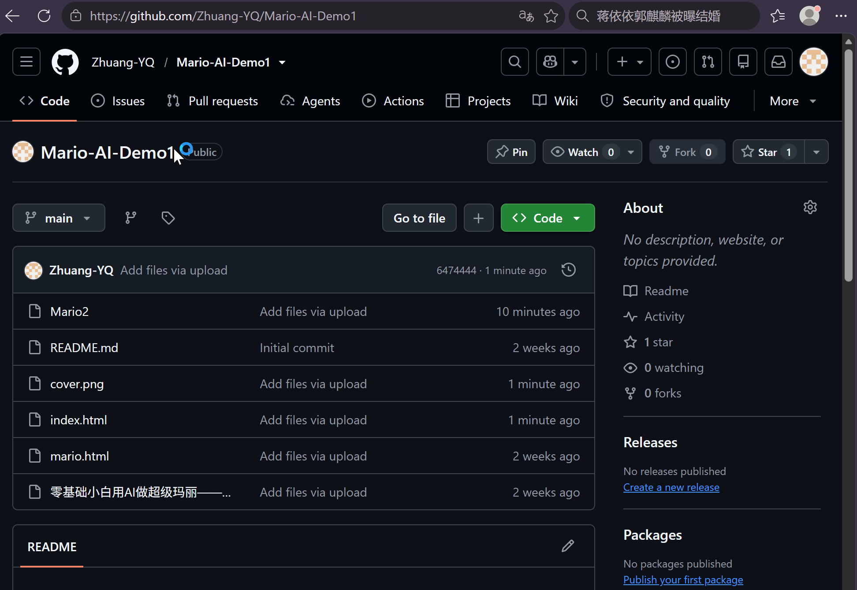
图3 GitHub仓库截图

三、结果
第二版运行成功，和第一版比完全是两个游戏。AI 还给了一份"验收成绩单"，每一条都是实测数据，不是估的：
验收项 | PRD 要求 | 实测结果 | 结论
轻点跳跃高度 | 24±4 px | 24.6 px | 通过
长按跳跃高度 | 64±6 px | 59.8 px | 通过
全速跑跳高度 | 80±8 px | 77.1 px | 通过
全速滑行距离 | 40~60 px | 51.1 px | 通过
走速到顶耗时 | 0.4~0.6 秒 | 0.4 秒 | 通过

运行状态 | 说明
已实现 | 加速度移动/跑/跳手感、上升下落分离重力、金币+问号砖+100枚加命、板栗仔（可踩死/侧面碰撞死亡）、掉坑死亡与重生、6位分数HUD、蓝天+云/山丘视差背景、GAME OVER 与 R 键重开
尚缺失 | 音效（留了接口）、移动端触屏、多关卡与旗杆通关动画（按 PRD 明确排除，留到 v0.2）
版本定位 | 第二版 · PRD 全项验收通过

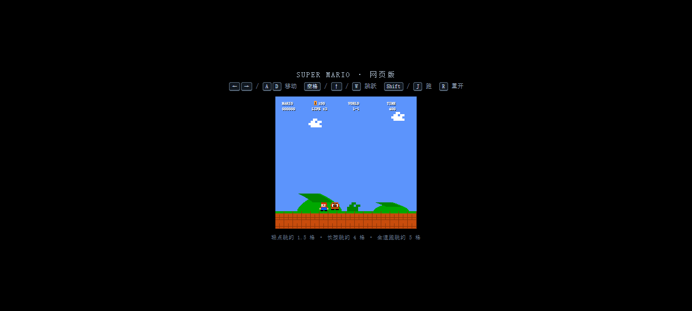
图4 第二版游戏运行画面（封面截图）

四、心得体会

和第一版放在一起看，差距一目了然。第一版只有一个红色方块在灰白页面里跳，第二版已经像模像样了：
对比项 | 第一版（基线） | 第二版
主角 | 红色方块 | 像素小人：红帽红衣、蓝背带裤、会朝向翻转和走路动画
场景 | 灰白背景+一条绿地 | NES 风蓝天、块状云、山丘、灌木（带视差滚动）
关卡 | 单屏固定 | 200 格横向卷轴教学关，含坑、管道、砖块
玩法 | 只能移动跳跃 | 顶问号砖掉金币、踩板栗仔、掉坑扣命、100 枚金币加命
手感 | 匀速瞬移式 | 加速度+惯性感，跑跳可变高度
界面 | 无 | 6 位分数、金币数、生命、WORLD/TIME 的 HUD
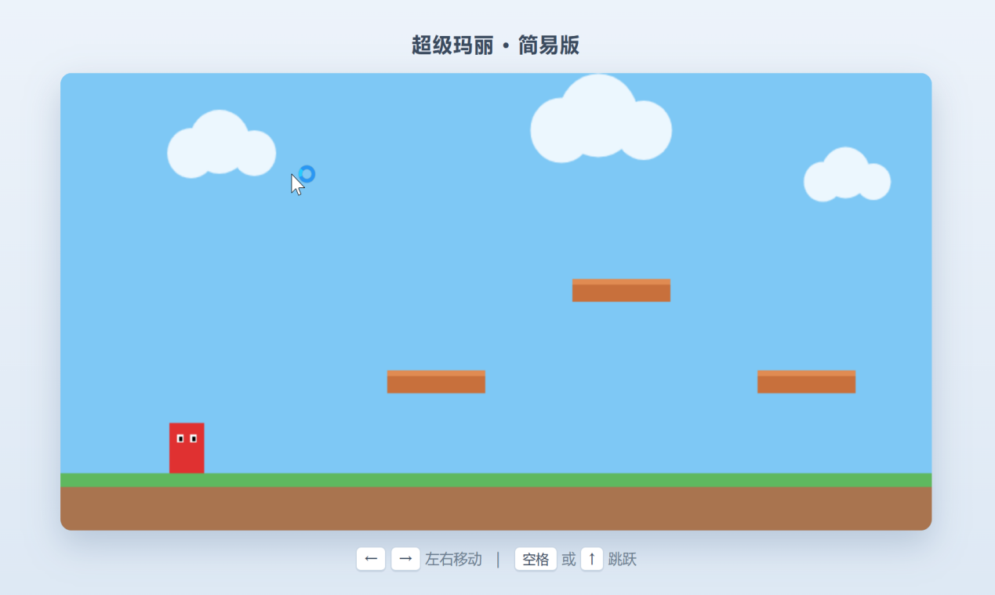
图 5 第一版游戏画面：红色方块小人基线

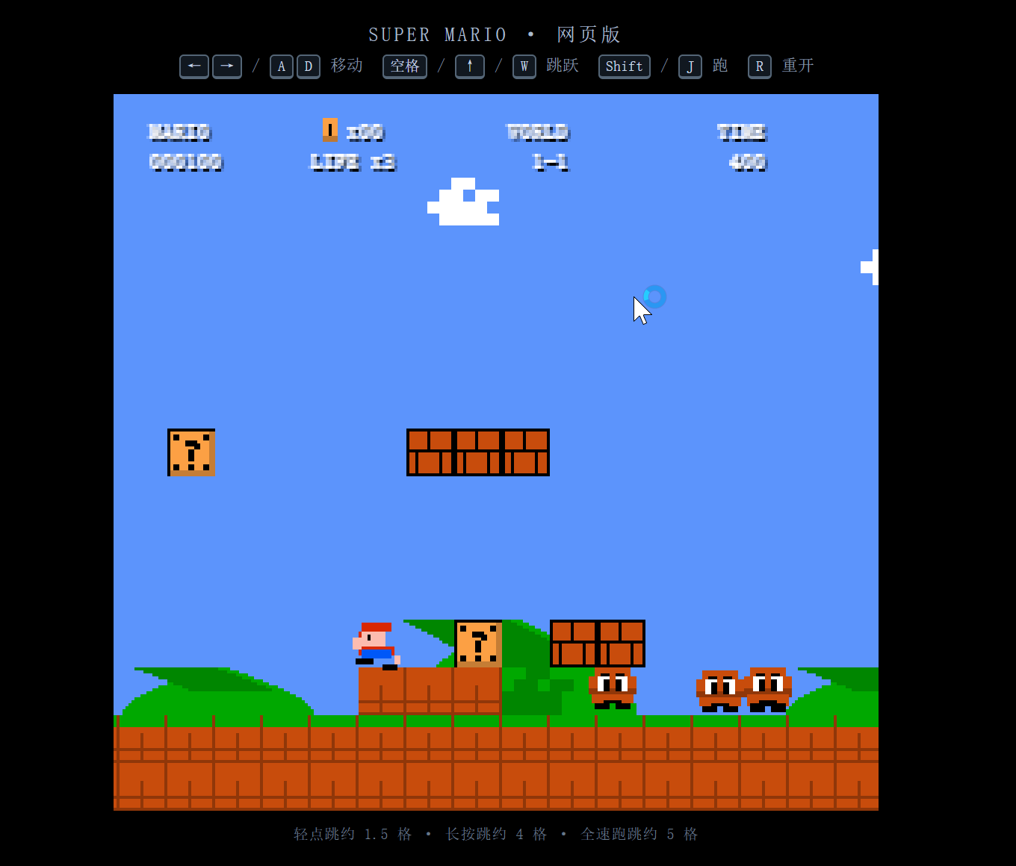
图6 第二版游戏画面：问号砖、砖块、板栗仔和 HUD 都齐了（正好踩怪 +100 分进行中）
这次最大的收获不是游戏变好了，而是我第一次体会到"文档也是开发的一部分"。第一版我想到什么说什么，AI 写成什么样我看着办；这次先把 PRD 写清楚，AI 不仅没跑偏，还反过来用 PRD 里的验收标准给我交了成绩单。张老师说的"先改文档再改代码"，我现在有点懂了。

另外我发现，AI 报出来的数字我不该全信，得让它摆出测试过程——那些"24.6px、51.1px"都是它自己写脚本跑出来的，有理有据，我才敢往下传。
接下来我打算按 PRD 里留的口子，继续升级第三版：把音效加上，再试试让马里奥吃到蘑菇变大。

